玉 溪 市 财 政 局
文件
玉溪市发展和改革委员会

玉财非税〔2019〕16号

玉溪市财政局 玉溪市发展和改革委员会
关于转发免征易地扶贫搬迁有关政府性基金
和行政事业性收费政策文件的通知

市自然资源和规划局、住房城乡建设局、人民防空办公室，各县区财政局、发展和改革局：
现将《云南省财政厅 云南省发展和改革委员会关于转发免征易地扶贫搬迁有关政府性基金和行政事业性收费政策的通知》（云财非税[2019]16号）转发你们，请遵照执行。

附件：云南省财政厅 云南省发展和改革委员会关于转发免征易地扶贫搬迁有关政府性基金和行政事业性收费政策的通知

玉溪市财政局 玉溪市发展和改革委员会
2019年8月20日

附件
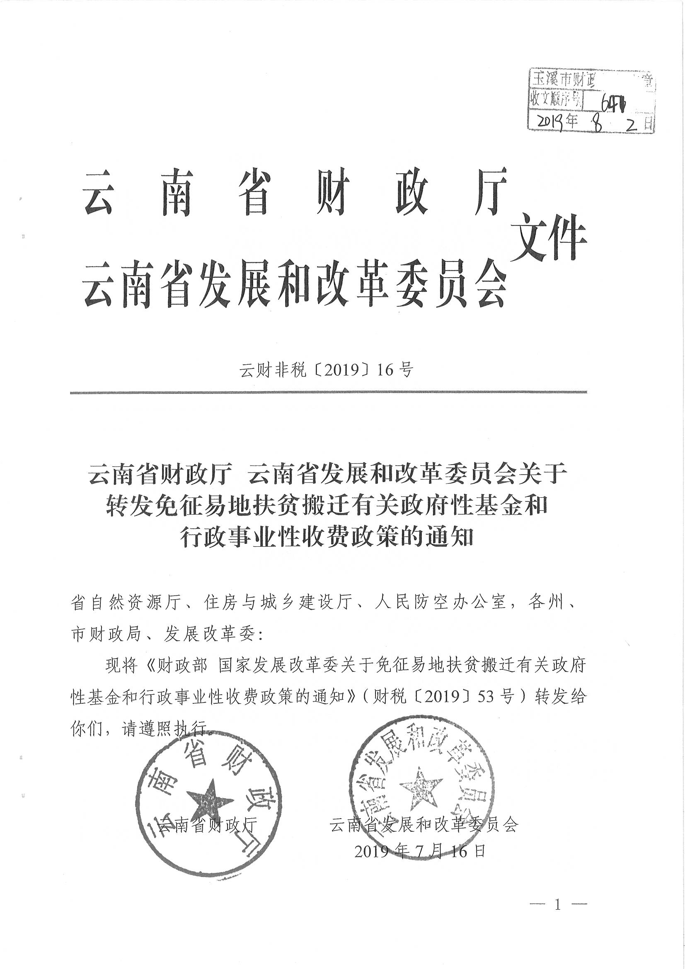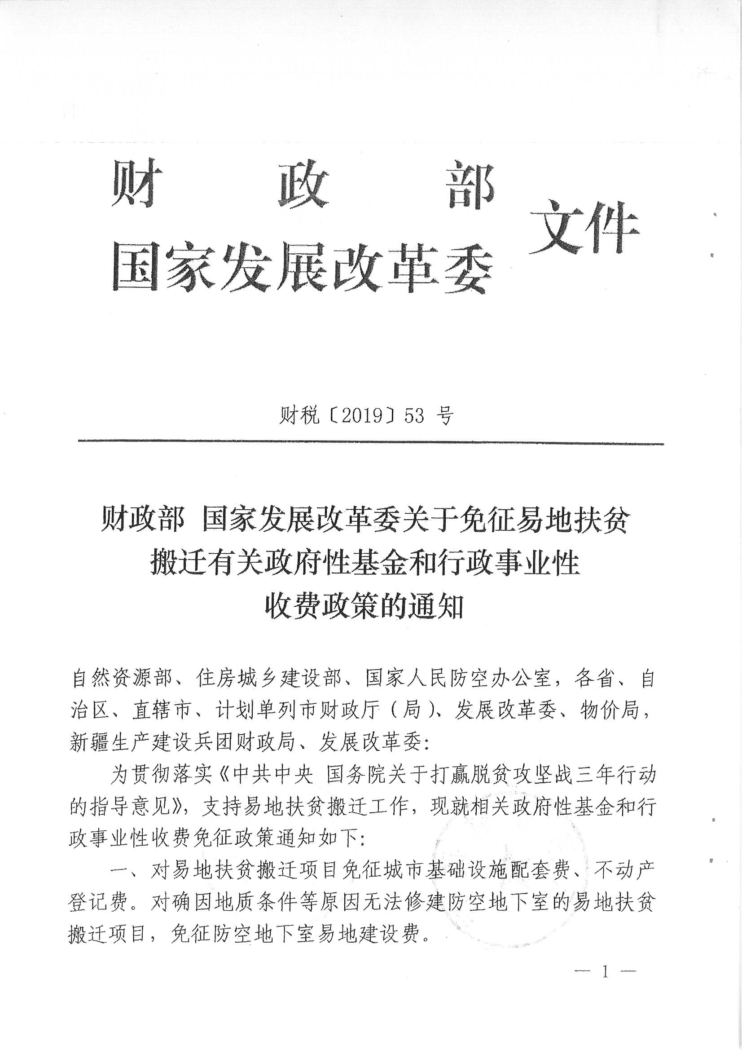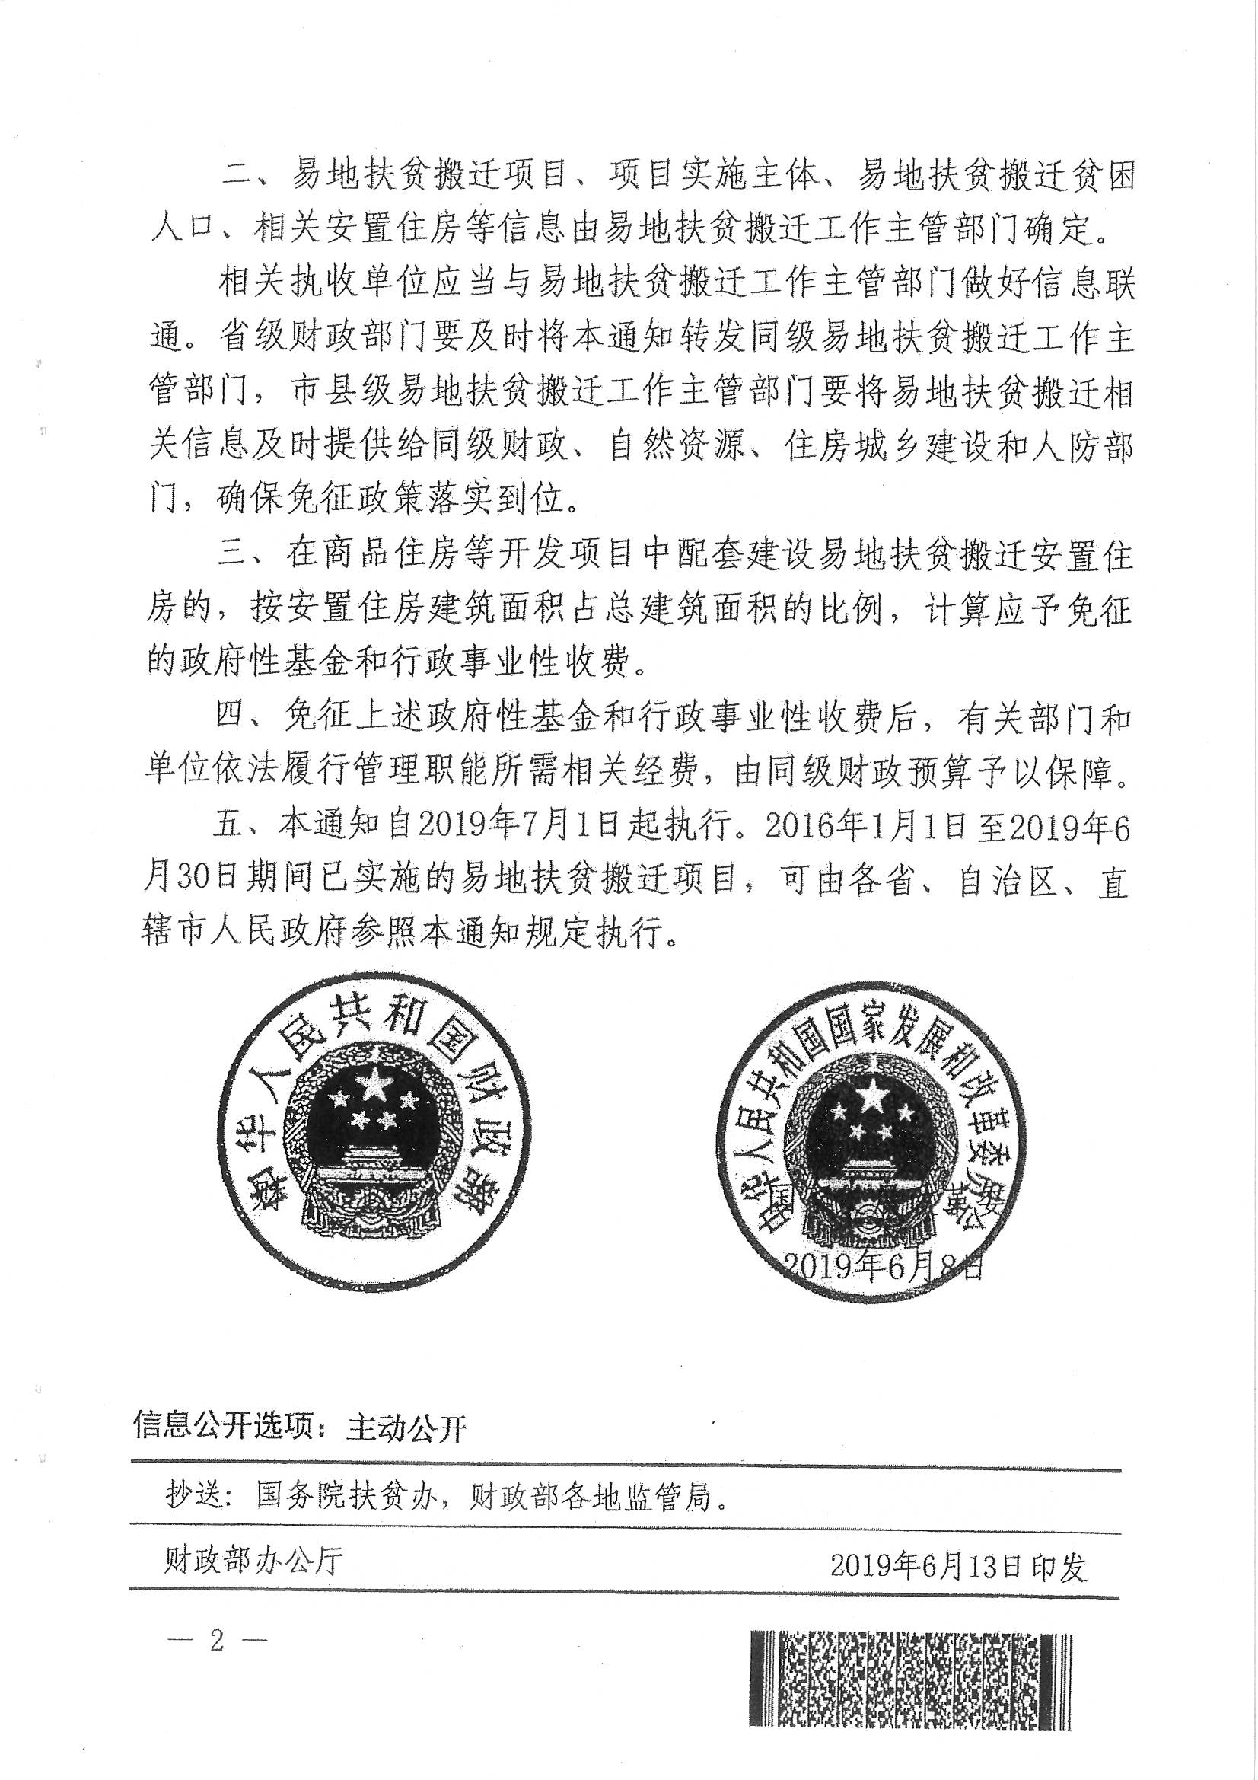

抄送：市扶贫办，玉溪市税务局。
玉溪市财政局办公室 2019年8月20日印发

